#openstack network create provider --external --provider-network-type flat provider --provider-physical-network provider

//\*provider与以下配置文件相对应

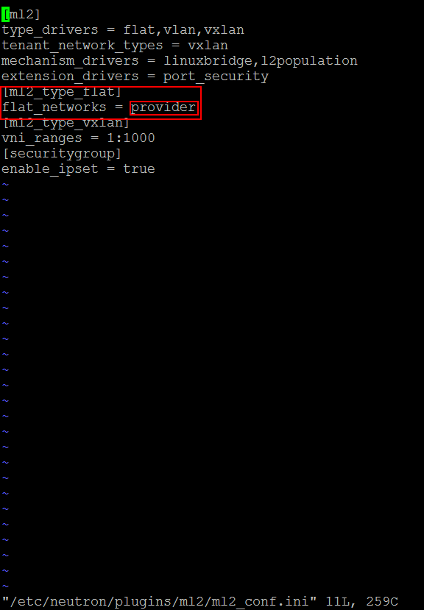

//\*与--provider-network-type flat相对应

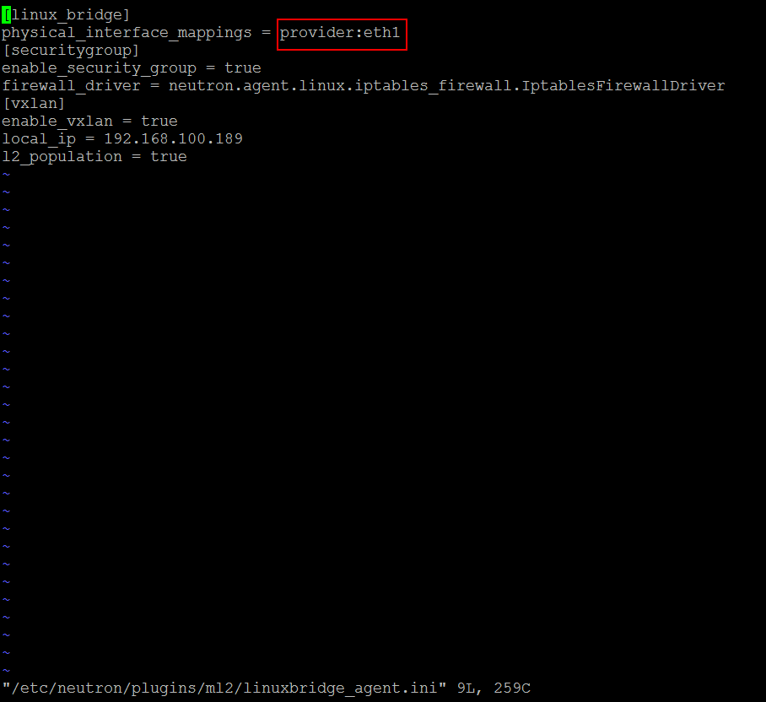

//\*与--provider-physical-network相对应